Binärer Suchbaum:  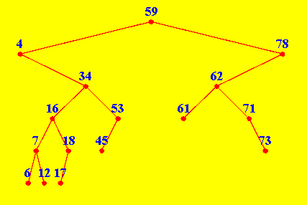 | Betrachtungsweise für rekursive Methoden:  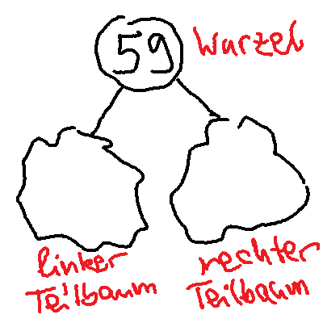

Beispiel für eine rekursive Methode:

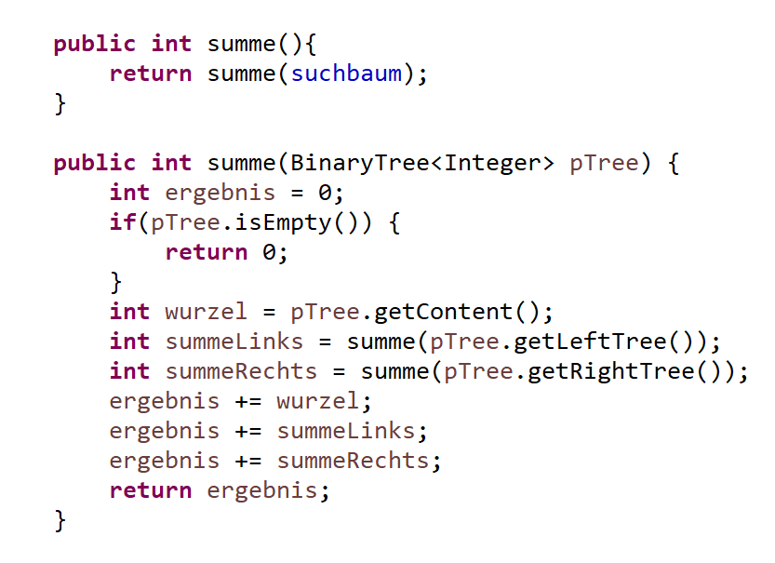

Was heißt bei Methoden "rekursiv" ?!

Fachbegriffe (in alphabetischer Reihenfolge):

Abbruchbedingung, Rahmenmethode, rekursiver Aufruf, rekursive Methode, Sachlogik, Wurzel auslesen

